DOCUMENTACIÓN DEL PROYECTO
Base de Datos:
La base de datos DBRepuestosAutomotriz_in5cm sirve para organizar la información de una empresa de repuestos automotrices. Un buen ejemplo es la entidad Empleados, que guarda los datos básicos de cada trabajador, como nombre, apellido, puesto y correo.
Cada empleado se identifica con un id_empleado, que es la clave primaria y se genera automáticamente, así no hay registros repetidos. Esta tabla también se relaciona con Ventas, lo que permite saber qué empleado realizó cada venta.
Para manejar los datos de forma más ordenada, se usan procedimientos almacenados, con los que se pueden crear, consultar, actualizar y eliminar empleados sin tocar directamente la tabla. Esto hace que el manejo de la base de datos sea más seguro y claro.
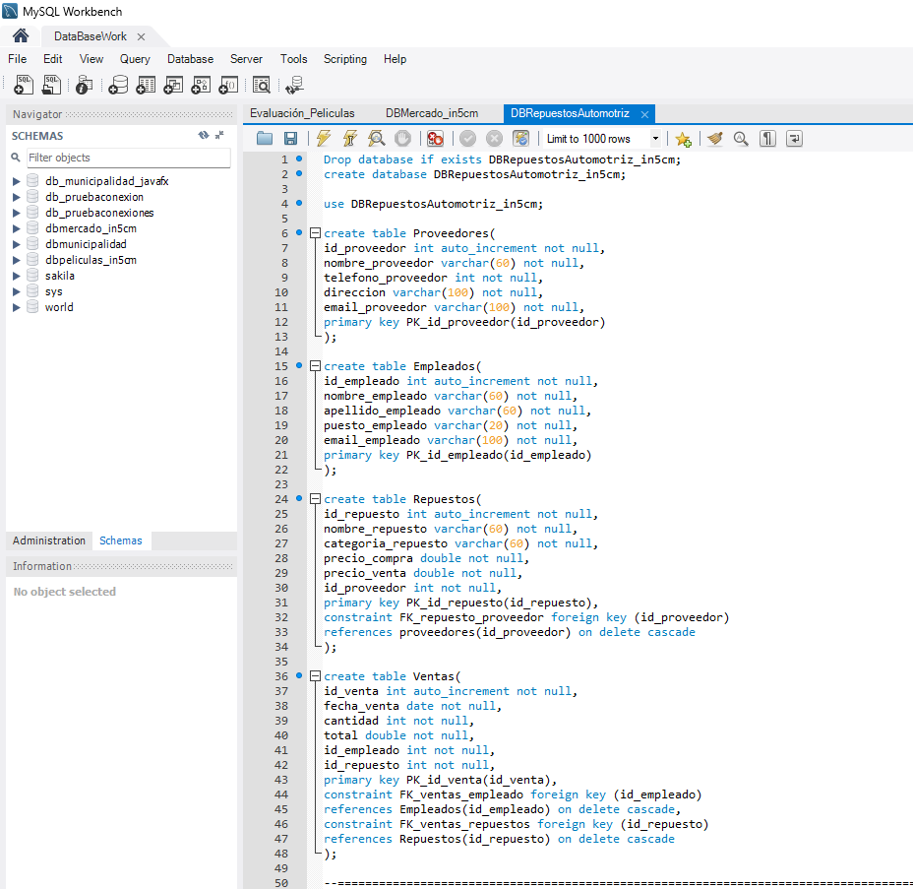
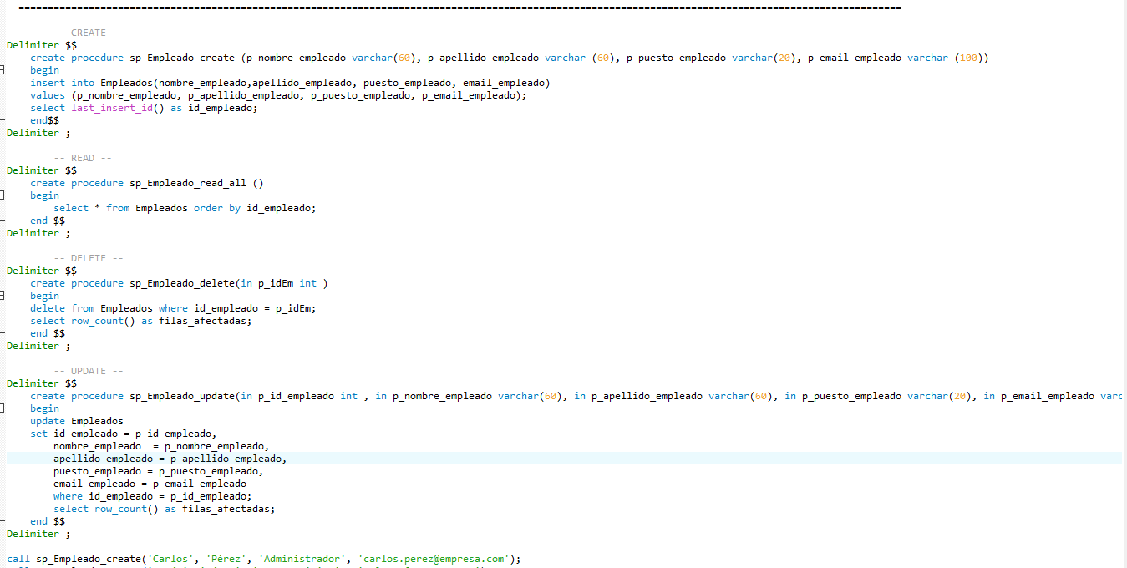

Repositorio:

El repositorio es básicamente el núcleo del proyecto, porque ahí está tanto la base de datos como el proyecto desarrollado en IntelliJ IDEA. Su función principal es mantener todo el trabajo organizado en un solo lugar, facilitando el acceso, el control de cambios y el mantenimiento del sistema.
Gracias al repositorio, se puede conectar la base de datos con la aplicación, probar los procedimientos almacenados y asegurar que todo funcione de forma correcta. Además, permite trabajar el proyecto de manera más ordenada y profesional, algo clave para el desarrollo y futuras mejoras.
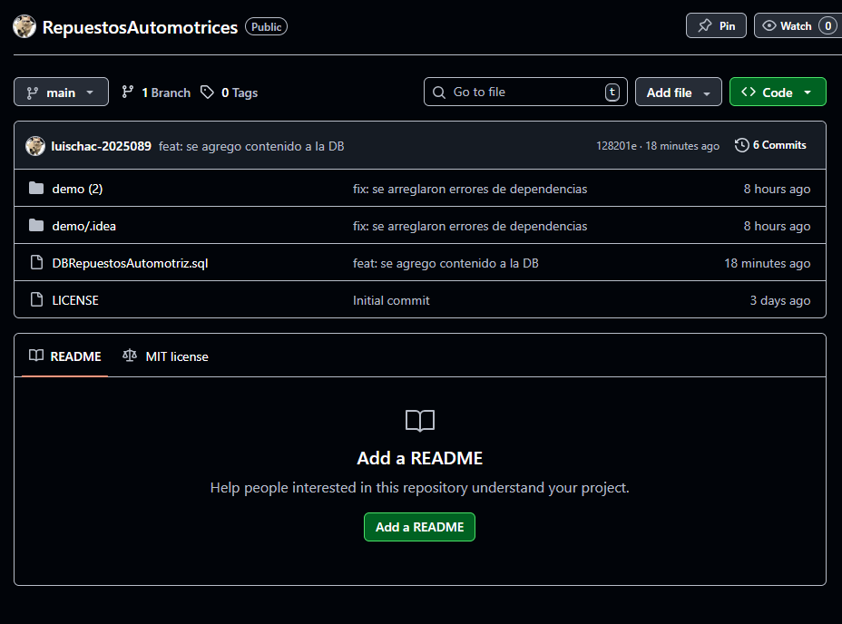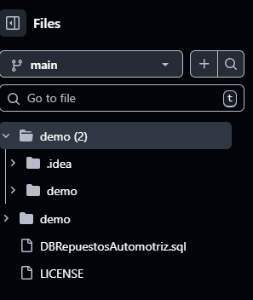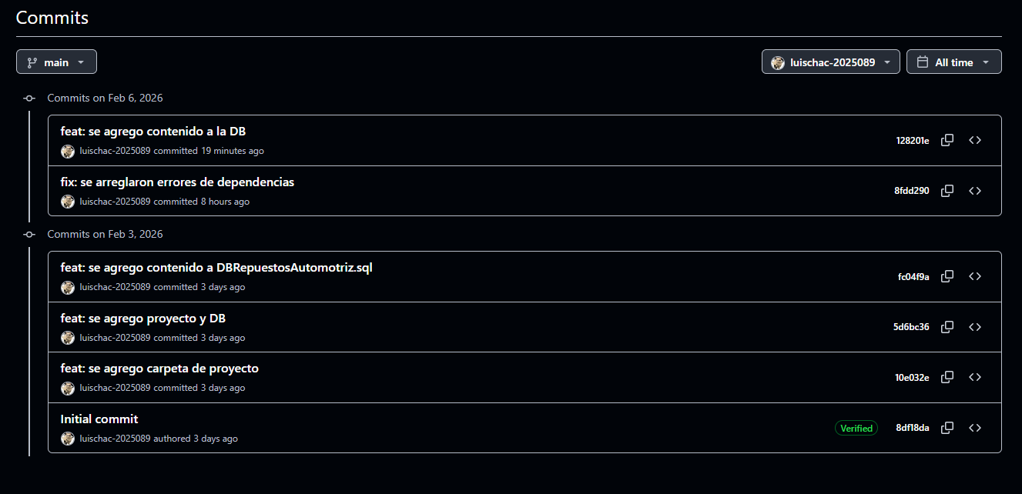
Endpoints:

En Postman se utilizan distintos endpoints para probar y manejar la información del sistema. El método GET se usa para consultar los datos, por ejemplo, obtener la lista de empleados. El POST permite agregar nuevos registros a la base de datos, como crear un empleado nuevo.
El método PUT se utiliza para actualizar información existente, mientras que DELETE sirve para eliminar registros específicos. Usar estos endpoints permite comprobar que la comunicación entre la aplicación y la base de datos funciona bien y que las operaciones básicas se realizan correctamente.
Para corroborar que los datos se guardan y se recuperan correctamente, se realizaron pruebas usando Postman. Primero, con el método POST se enviaron datos nuevos y se verificó que el sistema respondiera correctamente. Luego, usando GET, se consultó la información y se comprobó que los registros creados aparecieran en la respuesta.
También se probó PUT para confirmar que los cambios se guardaran correctamente y DELETE para verificar que los datos se eliminaran. Finalmente, se revisó directamente la base de datos para asegurar que la información coincidiera con lo enviado y recibido desde la aplicación, además de ver que las peticiones se hicieran y se cumplieran usando el buscador de Google.

